План-конспект
відкритого уроку з англійської мови для 5 класу з теми «A house in the Wood»

Вчитель: Гайдученко І.В.

Стецьківська ЗОШ І-ІІІ ступенів

Тема: Інсценування казки «ХАТИНКА В ЛІСІ»
Мета: ввести до активного словникового запасу нові ЛО,формувати навички їх активного вживання;
вдосконалювати вимову та інтонування речень усіх типів;
розвивати навички практичного застосування вивченого у писемному та усному мовленні, мовний самоконтроль, навички читання, письма, перекладу,говоріння;
виховувати культуру інтелектуальної праці: наполегливість, самостійність, відповідальність.
Тип уроку: урок розвитку набутих вмінь та навичок
Обладнання: зошит, словник, граматичний зошит,картки із тестовими
завданнями, картинки для опису, текст для відтворення
Хід уроку
1.Організаційний момент.
Stand up and get ready for the lesson.
Good morning boys , nice to meet you again.
Who is on duty today? Who is absent from our lesson?
2. Мовна розминка.
Let`s read the rhyme together.
A frog cock, a cock, a hen, a mouse
Live in little house
3. Оголошення теми та мети уроку.
Today we are to read a text, translate sentences, speak English, write a dictation. So let’s start our lesson with writing a dictation
4.Актуалізація.
Диктант: I live in the house of wood. This is my house. Who lives in this house? May I live in your house? I am a hen.
5. Тренувальні вправи
5.1.Clapping:
a house, a mouse, Sunday, a book, a frog, Saturday, a cock, a fox, a hen, a pen, a dog, seven,
5.2. Rhyme the words: house, sock, pen, seven, dog, box, bag
mouse
frog
cock
fox
hen

5.3. Розділи слова.
Thisismyhouse
Iamafrog
Iamamouse
Iamahen
Iamacock
6. Повторення структури I see... Опис картинок
- What can you see in this picture?
- I can see ...
7. Робота з текстом
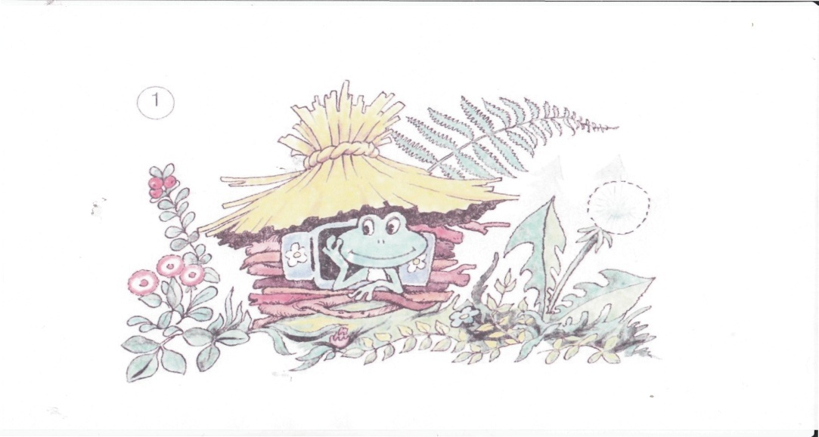
I live in this house of wood.

One day a mouse came to the house
I am a Frog. This is my house. And who are you?

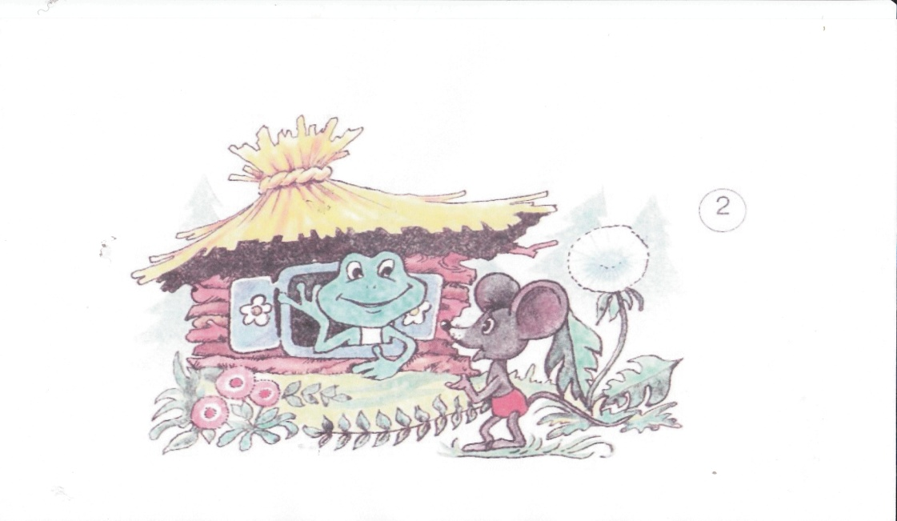
Who lives in the house?

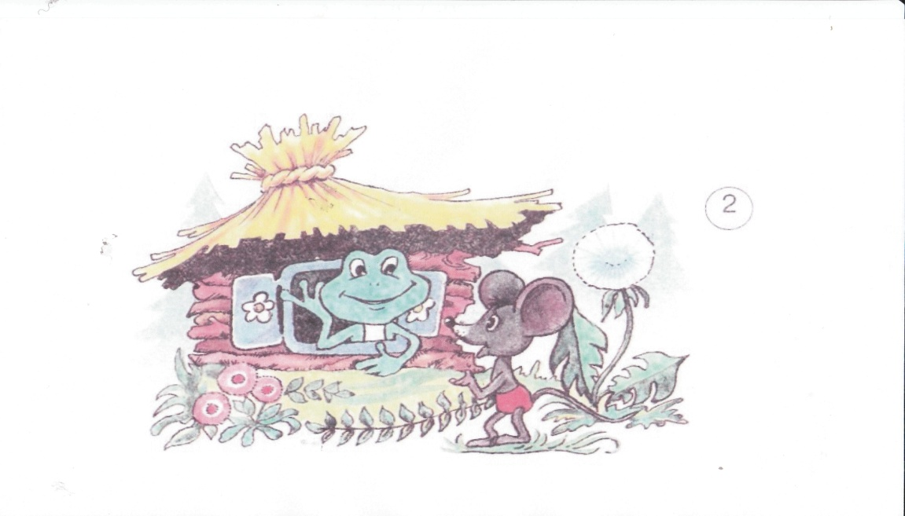
I am a Mouse. May I live in your house?

Yes

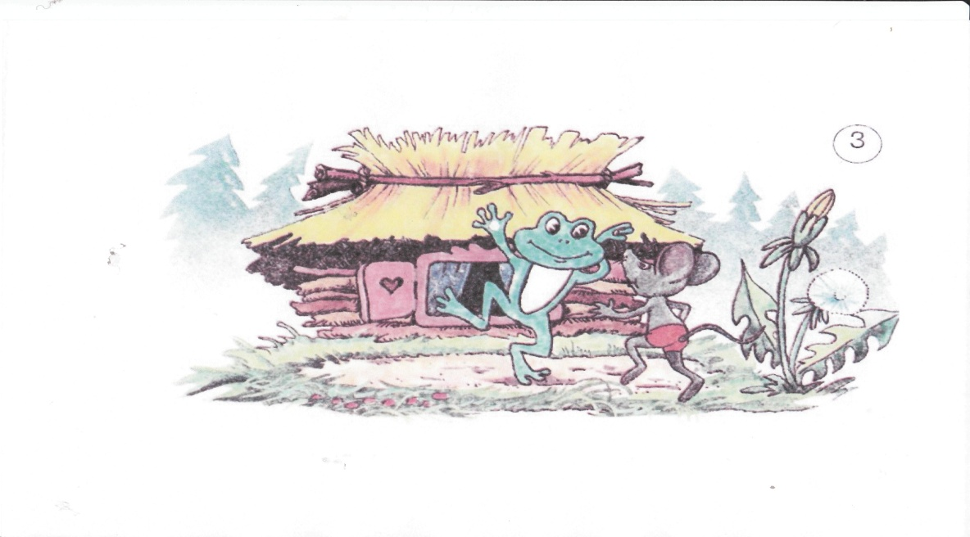
Now we live in this house.
Now we live in this house.
One day a cock came to the house
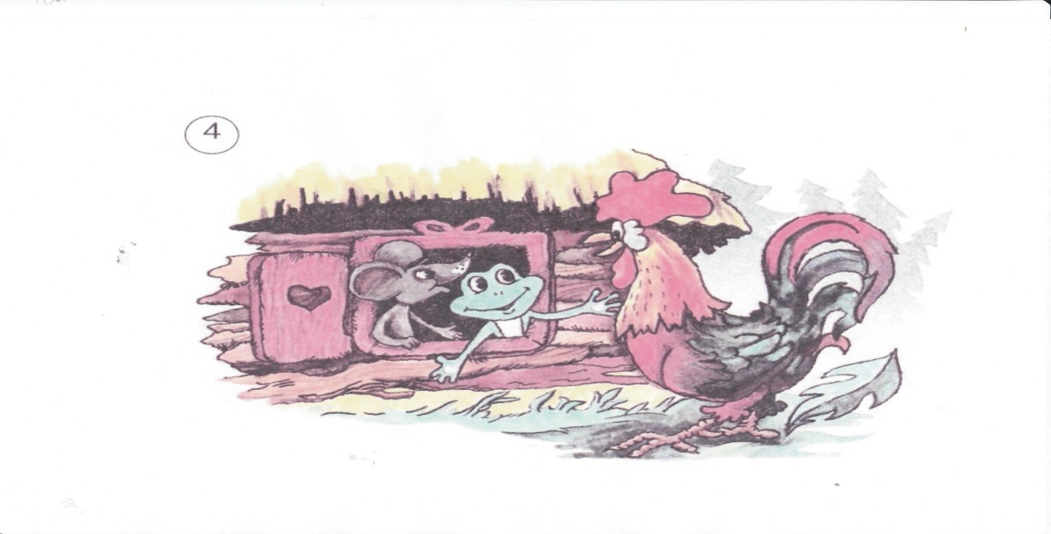
I am a Mouse.

This is my house. I am a Frog.

I am a Cock. May I live in your house?

Yes

Yes

Who lives in the house?

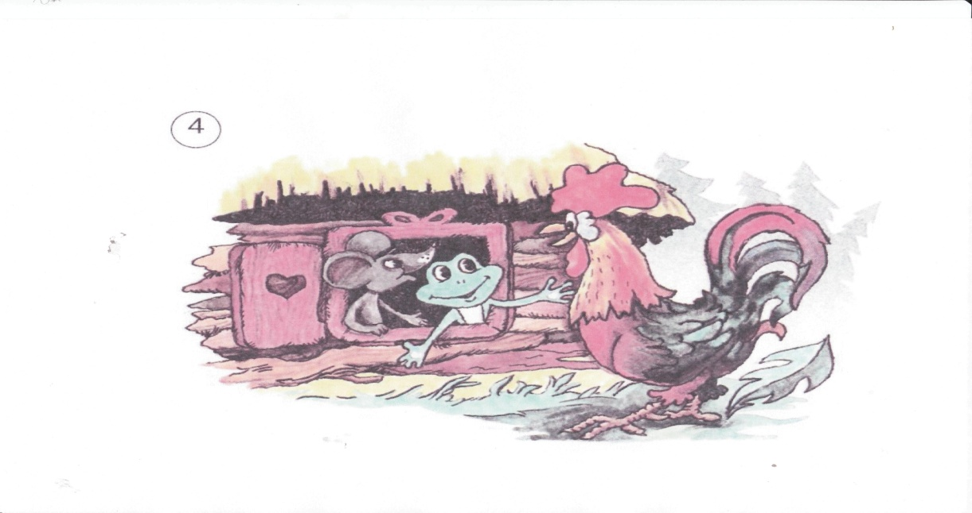
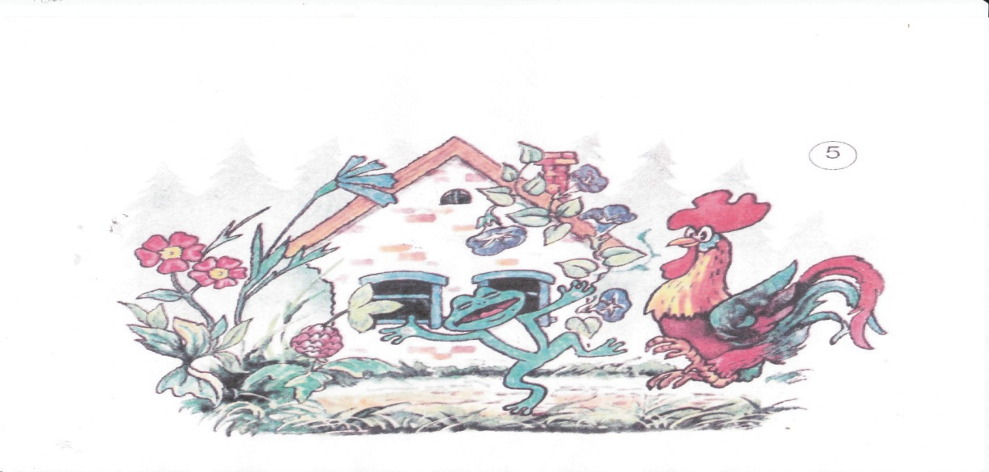
Now we live in this house

Now we live in this house

One day a hen came to the house
I am a Cock.

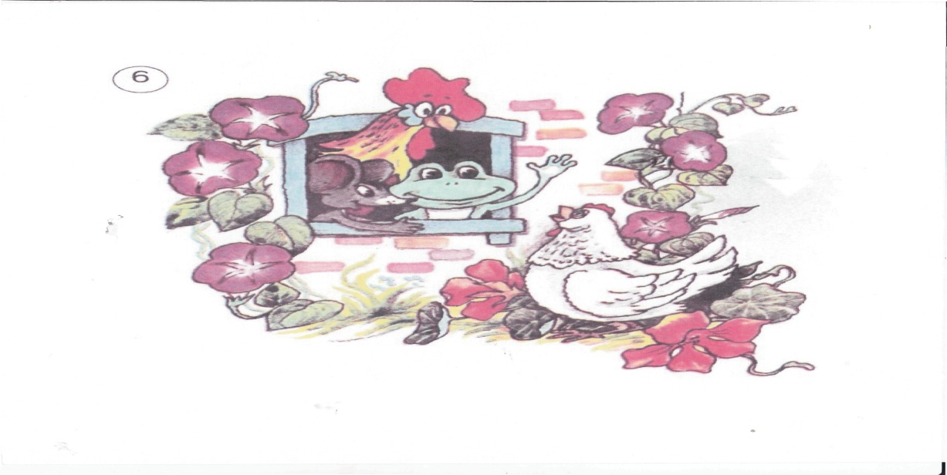
I am a Mouse.
Who lives in the house?

I am a Frog.

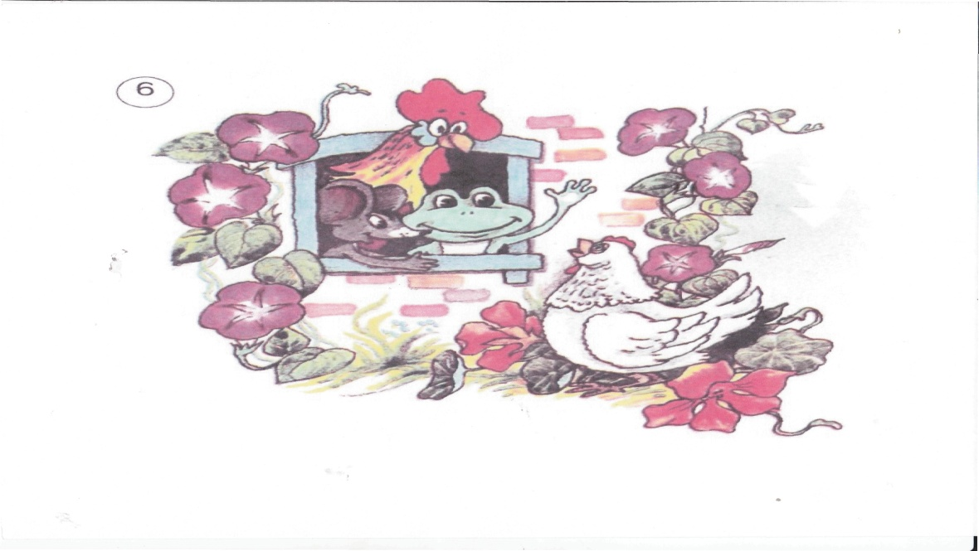
Yes

Yes

I am a Hen. May I live in your house?

Yes

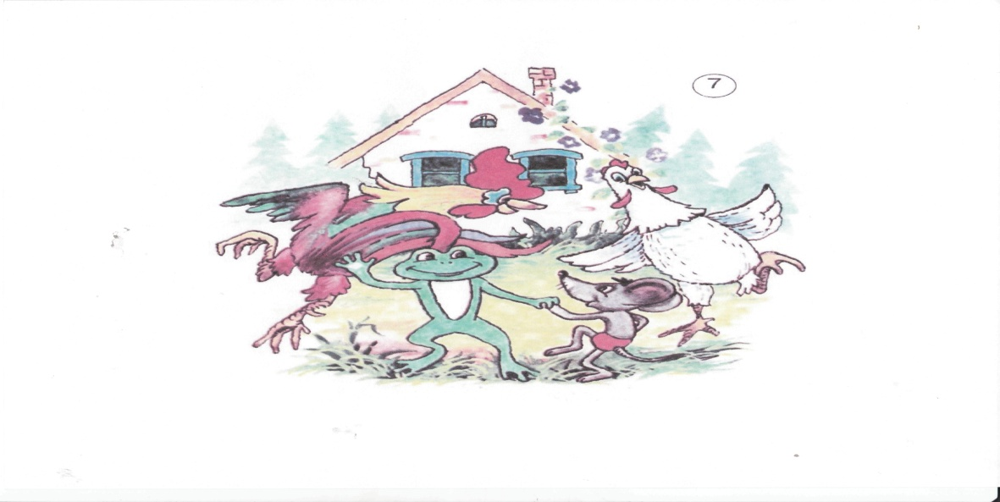
Now we live in this house

Now we live in this house

Now we live in this house

Now we live in this house

One day a fox came to the house
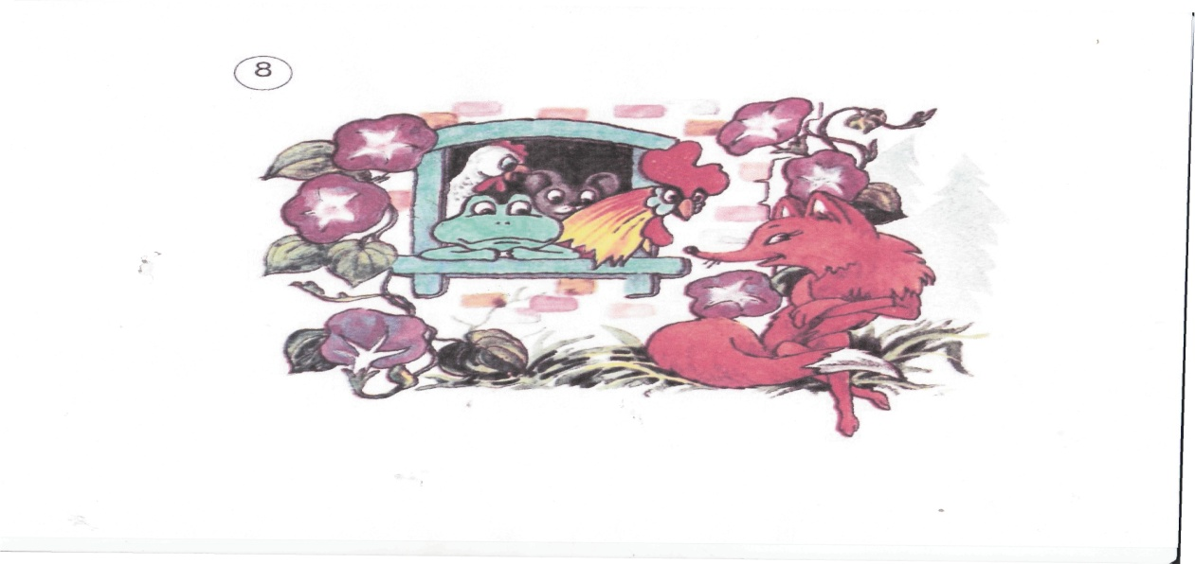
I am a Frog.

I am a Hen.

I am a Mouse.

- I am a Cock.

Oh no. You are a Red Bad Fox. Go away!

Who lives in the house?

Oh no. You are a Red Bad Fox. Go away!

Oh no. You are a Red Bad Fox. Go away!

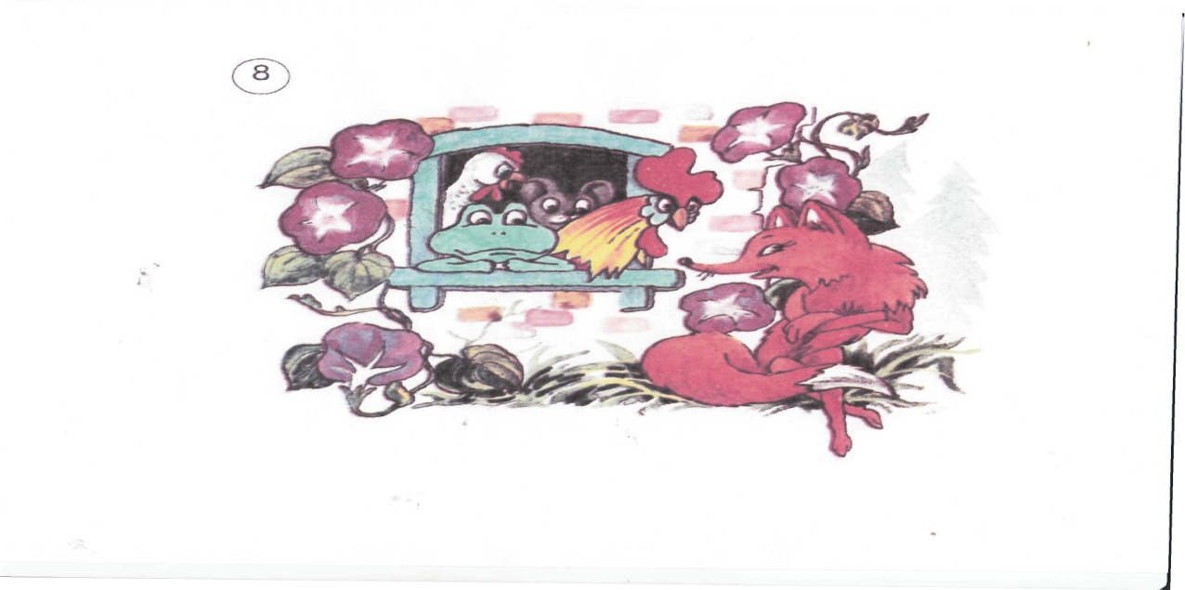
Oh no. You are a Red Bad Fox. Go away!

My dear Frog, Mouse,
Cock and Hen!
May I live in your house?

8.Д.З. Your home task is to tell me the story about.
9. Підсумки.
I am satisfied with your work today . Your marks are. Do you like tales. Will you tell this tale to your parents. Use English,OK?

